Міністерство освіти і науки України
Поліський національний університет
Кафедра бухгалтерського обліку, оподаткування та аудиту

Кваліфікаційна робота
на правах рукопису

складанівський денис валерійович

УДК 657.6 : 658.7 : 334.716

кваліфікаційна робота

управлінський облік і внутрішній аудит виробничих запасів

Спеціальність 071 – облік і оподаткування

Подається на здобуття освітнього ступеня магістр

Кваліфікаційна робота містить результати власних досліджень. Використання ідей, результатів і тестів інших авторів мають посилання на відповідне джерело
________________________ Денис СКЛАДАНІВСЬКИЙ

Науковий керівник
Гайдучок Тетяна Станіславівна
кандидат економічних наук, доцент

Житомир – 2023
Робота виконана на кафедрі бухгалтерського обліку, оподаткування та аудиту Поліського національного університету

Рецензент:
завідувач кафедри фінансів і кредиту Поліського національного університету, к.е.н., проф. Дема Дмитро Іванович

Висновок комісії за результатами попереднього захисту:
_______________________допустити до захисту_________________________

Голова комісії __________________ __Тетяна ГАЙДУЧОК_____________
(підпис) (прізвище та ініціали)

Висновок кафедри бухгалтерського обліку, оподаткування та аудиту за результатами попереднього захисту:
_______________________допустити до захисту_________________________
Протокол засідання кафедри бухгалтерського обліку, оподаткування та аудиту № ____ від 13 січня 2023 року
Завідувач кафедри бухгалтерського обліку, оподаткування та аудиту
Юлія МОРОЗ _______________________
(підпис)
«___» січня 2023 р.

Результати захисту кваліфікаційної роботи
Студент СКЛАДАНІВСЬКИЙ Денис Валерійович захистив кваліфікаційну роботу з оцінкою за шкалою _______________ ECTS, сума балів ___________ за національною шкалою з оцінкою ___________

Секретар ЕК __________________ Ганна МАЙДУДА
(підпис) (прізвище та ініціали)

Анотація

Складанівський Д. В. Управлінський облік і внутрішній аудит виробничих запасів. – Рукопис.
Кваліфікаційна робота на здобуття освітнього ступеня магістр за спеціальністю 071 – облік і оподаткування. – Поліський національний університет Міністерства освіти і науки України, Житомир, 2023.
У кваліфікаційній роботі розглянуто загальнотеоретичні основи управлінського обліку і внутрішнього контролю виробничих запасів, поняття виробничих запасів, облікового процесу та внутрішнього аудиту в умовах формування інформаційного забезпечення прийняття управлінських рішень в процесі використання виробничих запасів.
Автором досліджено особливості управлінського обліку виробничих запасів через інформаційні ресурси бухгалтерського обліку.
Проаналізовано порядок проведення внутрішнього аудиту виробничих запасів шляхом розробки моделі внутрішнього аудиту виробничих запасів, яка передбачає формування трирівневої системи нормативного регулювання внутрішнього аудиту виробничих запасів та дасть можливість удосконалити нормативне регулювання внутрішнього аудиту виробничих запасів, а також якісно організовувати діяльність суб’єкта бізнесу та його взаємозв’язок зі всіма структурними підрозділами.
Проведення наукового дослідження сприяло розробці організаційних основ облікового процесу виробничих запасів та методики внутрішнього аудиту виробничих запасів.

Ключові слова: виробничі запаси, управлінський облік, внутрішній аудит, управління, підприємство.
ABSTRACT

Skladanivskyi D. Management accounting and internal audit of production stocks. - Manuscript.
Qualification work for obtaining a master's degree in specialty 071 - accounting and taxation. – Polis National University of the Ministry of Education and Science of Ukraine, Zhytomyr, 2023.
The qualification work examines the general theoretical foundations of management accounting and internal control of production stocks, the concept of production stocks, the accounting process and internal audit in the conditions of the formation of information support for making management decisions in the process of using production stocks.
The author investigated the peculiarities of management accounting of production stocks through the information resources of accounting.
The procedure for conducting an internal audit of production stocks was analyzed by developing a model of an internal audit of production stocks, which provides for the formation of a three-level system of regulatory regulation of the internal audit of production stocks and will provide an opportunity to improve the regulatory regulation of the internal audit of production stocks, as well as to qualitatively organize the activities of a business entity and its relationship with all structural subdivisions.
Conducting scientific research contributed to the development of the organizational foundations of the accounting process of production stocks and the methodology of internal audit of production stocks.

Keywords: production stocks, management accounting, internal audit, management, enterprise.
ЗМІСТ
Вступ …………………………………………………………….……….. | 6
Розділ 1. Теоретичні аспекти та законодавчо-нормативне забезпечення обліку в системі управлінського обліку та внутрішнього аудиту виробничих запасів ……………………………………….……………… | 9
1.1. Теоретичні аспекти організації обліку в системі управління виробничими запасами …………………………………………………. | 9
1.2. Законодавчо-нормативне забезпечення обліку і внутрішнього аудиту виробничих запасів …..........................................................…….. | 18
Розділ 2. Організація обліково-інформаційної системи та її місце в управлінні підприємством ………………………………………………. | 22
Розділ 3. Сучасний стан управлінського обліку і внутрішнього аудиту в інформаційному забезпеченні управлінні виробничими запасами на підприємстві ……………………………………………………………….. | 27
3.1. Система управлінського обліку виробничих запасів ……………... | 27
3.2. Система внутрішнього аудиту виробничих запасів на підприємстві | 35
3.4. Зарубіжний і вітчизняний досвід та наукові дослідження в сфері обліку і внутрішнього аудиту виробничих запасів …….……………… | 40
Висновки …………………………………………………………………. | 45
Список використаних джерел …………………………………………… | 47
Додатки …………………………………………………………………… | 51

ВСТУП

Актуальність теми. В умовах становлення та розвитку економіки України важливе значення має підтримка вітчизняних підприємств з боку держави. Ринкові умови господарювання суттєво посилюють вимоги до підвищення ефективності діяльності підприємств усіх галузей економіки. Функціонування вітчизняних підприємств супроводжується кругообігом ресурсів, значне місце в яких займають запаси. Стан, формування та реалізація запасів є визначальним чинником забезпечення конкурентоспроможності підприємства.
Успішне вирішення стратегічних завдань розвитку підприємств в умовах жорсткої конкуренції, перенасичення ринків товарами іноземного походження, складного технологічного процесу виготовлення продукції потребує орієнтації обліку, аудиту і аналізу запасів на отримання оперативної інформації про їх витрачання, що дасть змогу керівникам різних рівнів приймати ефективні управлінські рішення.
В зв’язку з цим нагальними стають дослідження та удосконалення теоретичних, методичних і організаційних аспектів обліку, аудиту та аналізу ефективності використання запасів на сільськогосподарських підприємствах.
Аналіз останніх досліджень і публікацій. Вивченню проблем організації та методики обліку запасів присвячені праці вітчизняних і зарубіжних учених та фахівців – Ф. Ф. Бутинця, Н. Н. Грабової, В. М. Добровського, В. П. Завгороднього, В. Ф. Максімової, Д. Р. Міддлтона, В. О. Озерана, В. В. Сопка, Н. М. Ткаченко та ін. Значний внесок у дослідження організації та методики аудиту запасів зробили такі вчені, як Є. А. Аренс, Дж. Лоббек, М. П. Баришніков, А. В. Бодюк, Я. А. Гончарук, Г. М. Давидов, Л.П. Кулаковська, Ю. В. Піча, О. А. Петрик, Дж. Робертсон, В. С. Рудницький, В. Я. Савченко, Б. Ф. Усач. Питання організації управлінського обліку висвітлювали у своїх роботах П. Й. Атамас, С. Ф. Голов, Т. П. Карпова, О. В. Лишиленко, Л. В. Нападовська та ін.
Аналіз результатів досліджень вітчизняних і зарубіжних учених свідчить, що теоретичні й практичні розробки з обліку та внутрішнього аудиту виробничих запасів відображують ґрунтовне розуміння проблем, пов’язаних із трансформацією вітчизняної системи обліку.
Мета та завдання дослідження. Метою кваліфікаційної роботи є дослідження загальнотеоретичних основ управлінського обліку і внутрішнього аудиту виробничих запасів, в умовах формування інформаційного забезпечення прийняття ефективних і раціональних управлінських рішень.
Основними завданнями кваліфікаційної роботи є:
- розкрити теоретичні аспекти організації обліку в системі управління виробничими запасами;
- проаналізувати законодавчо-нормативне забезпечення обліку і внутрішнього аудиту виробничих запасів;
- дослідити організації обліково-інформаційної системи та її місце в управлінні підприємством;
- проаналізувати порядок формування обліково-інформаційної системи для управління виробничими запасами;
- розглянути процес формування обліково-інформаційної системи для управління виробничими витрат і калькулювання собівартості готової продукції;
- дослідити систему управлінського обліку виробничих запасів;
- проаналізувати порядок здійснення внутрішнього аудит виробничих запасів на підприємстві
- проаналізувати зарубіжний і вітчизняний досвід та наукові дослідження в сфері обліку і внутрішнього аудиту виробничих запасів.
Об’єкт дослідження господарські операції з обліку і внутрішнього аудиту виробничих запасів.
Предметом дослідження є сукупність теоретичних і практичних основ ведення бухгалтерського обліку і внутрішнього аудиту виробничих запасів на підприємстві.
Методи дослідження. В процесі виконання кваліфікаційної роботи автором використані наступні методи наукового дослідження: абстрагування, спостереження, порівняння, синтезу, формалізації, аналізу, індукції, дедукції, системного підходу тощо.
Інформаційною базою написання кваліфікаційної роботи виступили: нормативно-правові акти України, праці вчених-економістів з питань обліку та внутрішнього аудиту виробничих запасів, статистична та облікова інформація підприємства.
Практичне значення результатів отриманих при виконанні кваліфікаційної роботи ціленаправлено на розроблення і надання конкретних рекомендацій щодо покращення обліку виробничих запасів на підприємстві.

РОЗДІЛ 1. ТЕОРЕТИЧНІ АСПЕКТИ ТА ЗАКОНОДАВЧО-НОРМАТИВНЕ ЗАБЕЗПЕЧЕННЯ ОБЛІКУ В СИСТЕМІ УПРАВЛІНСЬКОГО ОБЛІКУ ТА ВНУТРІШНЬОГО АУДИТУ ВИРОБНИЧИХ ЗАПАСІВ

1.1. Теоретичні аспекти організації обліку в системі управління виробничими запасами

В умовах сьогодення господарська діяльність суб’єктів бізнесу передбачає використання значної кількості виробничих запасів, які необхідні для стабільного здійснення процесу виробництва продукції на підприємстві. Так суб’єкт господарювання повинен мати в необхідних розмірах запаси сировини і матеріалів, палива, будівельних матеріалів та інших цінностей, при витрачанні яких відповідно збільшуються витрати на виробництво, в результаті чого створюється готова продукція.
Виробничі запаси посідають особливе місце у складі майна суб’єкта господарювання та ключову роль в структурі витрат на виробництво продукції на підприємстві при визначені результатів господарської діяльності та при формуванні інформації про фінансовий стан.
Відповідно до НП(С)БО 9 «Запаси» запаси входять до складу оборотних активів, адже можуть бути перетворені на грошові кошти протягом одного операційного циклу, або протягом одного року [19]. Оборотні активи підприємства постійно перебувають у русі, проходять три стадії кругообігу, змінюючи при цьому свою форму, що проілюстровано на рис. 1.1.
Оборотні засоби – засоби, що перебувають у розпорядженні підприємства і можуть бути переведені в готівку протягом одного виробничого циклу або року.

Грошові кошти
Предмети праці
Незавершене виробництво
Реалізація (дебіторська заборгованість)
І. Товарна стадія
(Сфера обігу)
ІІІ. Грошова стадія
(Сфера обігу)
ІІ. Виробнича стадія (Сфера виробництва)
Рис. 1.1. Стадії кругообігу оборотних засобів підприємства
Джерело: узагальнено автором за [1]
Оборотні засоби включають запаси матеріалів, залишки готової продукції, дрібне знаряддя з тривалістю використання не меншою 1 року, а також готівку; грошові засоби, вкладені у виробничі оборотні й обігові фонди, джерелами утворення яких є власні й прирівняні до них позикові й залучені засоби [19]. Склад і структура оборотних засобів підприємства представлена на рис. 1.2.
Оборотні засоби
Незавершене виробництво
Витрати майбутніх періодів
Виробничі запаси
Готова продукція
Товари на складі
Дебіторська заборгованість
Гроші у розрахунках
Рис. 1.2. Склад і структура оборотних засобів підприємства
Джерело: узагальнено автором за [7]

Принципи формування в системі бухгалтерського обліку інформації про виробничі запаси і порядок розкриття її у фінансовій звітності відображаються у НП(С)БО 9 «Запаси» [19].
Важливою умовою правильної організації обліку виробничих запасів є їх відповідне групування, а саме за їх призначенням та роллю у процесі виробництва. Водночас, слід відмітити, що на вітчизняних підприємствах виробничі запаси можуть мати різне призначення в залежності від функції, яку вони виконують в процесі виробництва. Так, відповідно до НП(С)БО 9 «Запаси» для ведення бухгалтерського обліку до запасів належать, елементи, які узагальнено на рис. 1.3 [19].

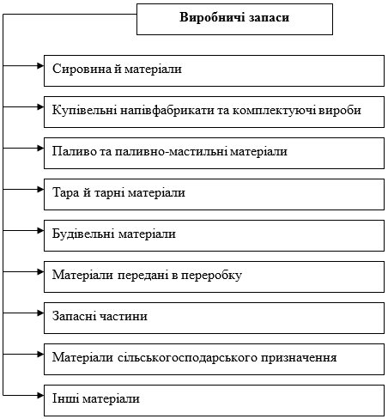
Рис. 1.3. Структура виробничих запасів
Джерело: узагальнено автором за [19]

Основними завданнями обліку, аналізу та аудиту виробничих запасів, відповідно до вимог чинного законодавства є:
– документальне оформлення руху запасів;
– контроль за оприбуткуванням товарно-матеріальних цінностей, контроль за їх зберіганням і використання у виробничому процесі;
– достовірне оцінювання виробничих запасів;
– розрахунок фактичної собівартості витрачених матеріалів;
– здійснення аналітичних розрахунків;
– відображення господарських операцій з виробничими запасами на рахунках бухгалтерського обліку та у системі фінансової та статистичної звітності [6].
Система управління виробничими запасами може виконувати наступні функції:
• розробка норм запасів по всій номенклатурі матеріалів, які є на підприємстві;
• правильне розміщення виробничих запасів на складах;
• організація діючого оперативного контролю за рівнем використання виробничих запасів і прийняття мір для підтримки їх якісного стану;
• створення необхідної матеріальної бази для розміщення виробничих запасів і забезпечення кількісного і якісного зберігання [14].
Облік запасів – це необхідна вимога для функціонування кожного господарчого суб`єкта. Виробничі запаси є матеріальною основою господарської діяльності, а їх раціональне і економічне використання – одна з основних умов ефективної діяльності підприємства.
Під виробничими запасами розуміється матеріальні ресурси, які одноразово споживаються у виробництві готової продукції, становлять основу його собівартості і характеризуються речовою формою, макроекономічним змістом, мікроекономічним призначенням та наявністю облікової складової (рис. 1.4) [35].
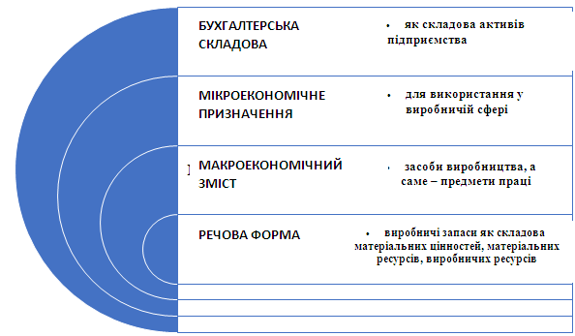
Рис. 1.4 Зміст виробничих запасів як об’єкту обліку і аналізу підприємства
Джерело: узагальнено автором за [35]
Метою управління виробничими запасами є забезпечення безперебійного процесу виробництва та реалізації продукції за дотриманням оптимального запасу матеріальних цінностей.
Управління виробничими запасами – трудомісткий і складний процес. Основою побудови обліку та управління виробничими запасами є їх облікова класифікація, система оцінювання, документальне оформлення наявності та руху, а також система рахунків. Процес управління виробничими запасами підприємства представимо у вигляді рис. 1.5.
Запаси відіграють як позитивну , так і негативну роль в економіці в цілому і в окремих організаціях бізнесу. Позитивна роль запасів полягає в тому, що вони забезпечують безперервність процесу виробництва і збуту, являючись своєрідним буфером, що згладжує не передбаченні коливання попиту, збої в поставках і виробничому процесі, підвищують надійність логістичного менеджменту. Негативною стороною запасів є те, що в них заморожуються значні фінансові ресурси і обсяги товарно-матеріальних

Облік виробничих запасів і створення інформаційної бази для прийняття управлінських рішень
Аналіз виробничих запасів та оцінка факторів, що визначають їх обсяг
Обґрунтування величини виробничих запасів на плановий період
Розрахунок прогнозованої величини виробничих запасів на плановий період
Визначення мінімально
допустимого розміру виробничих запасів на плановий період за умови досягнення запланованих обсягів діяльності
Визначення максимально
допустимого розміру виробничих запасів на плановий період для досягнення планованих обсягів доходу та прибутку
Перевірка відповідно-сті прогнозо-ваної величини інтервалу заданих обмежень
Пошук резервів зниження чи збільшення обсягів виробничих запасів
Прийняття рішень щодо обсягів та структури запасів
Оцінка ефективності виробничих запасів та контроль за виконанням управлінських рішень
Рис. 1.5. Модель управління виробничими запасами підприємства
Джерело: узагальнено автором за [9]

цінностей (ТМЦ), які могли б бути використані суб'єктами підприємництва на інші цілі, наприклад, інвестиції в нові технології, маркетинг, підвищення продуктивності праці та інше.
На первинній стадії облікового процесу виникає необхідність в організації:
- обліку номенклатури виробничих запасів;
- способу та техніці відродження облікових номенклатур;
- матеріальних носіїв облікових даних та інформації;
- використання та збереження носіїв облікової інформації [2].
Існують різні шляхи надходження виробничих запасів на підприємство, зокрема:
- придбання за плату;
- виготовлення власними силами і знаходження в процесі виробництва з метою подальшої реалізації;
- безоплатне надходження;
- як внесок до статутного капіталу;
- обмін на подібні та неподібні запаси [3].
В залежності від різних шляхів надходження виробничих запасів, також по різному здійснюється формування первісної вартості виробничих запасів (табл. 1.1) [3].
В умовах сьогодення в процесі використання виробничих запасів важливе значення має оцінка запасів при їх вибутті з підприємства, адже саме тут виникають проблеми, які пов’язані з найбільш доцільним вибором варіанту з урахуванням факторів, які впливають на цей вибір: ціна готової продукції, вплив оцінки на вартість продукції, попит споживачів на продукцію, розмір прибутку, який може отримати суб’єкт господарювання від реалізації виробленої продукції.
Відповідно до НП(С)БО 9 «Запаси» [19] при вибутті запасів з підприємства їх оцінка може здійснюватися за одним із наступних методів:
1) за ідентифікованою собівартістю;
- за середньозваженою собівартістю;
- за методом FIFO;
- оцінка за нормативними затратами;
- оцінка за цінами продажу.

Таблиця 1.1
Формування первісної вартості запасів
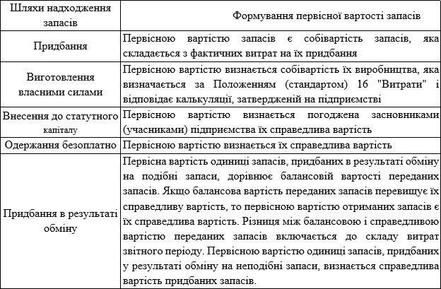
Джерело: узагальнено автором за [3]

Є різні шляхи витрачання виробничих запасів підприємством, зокрема це [9]:
• використання виробничих запасів для потреб виробництва;
- використання у невиробничій сфері;
- продаж надлишкових цінностей;
- безоплатна передача юридичним чи фізичним особам;
- внесення до статутного капіталу інших підприємств;
- вибуття в результаті стихійного лиха;
- вибуття при нестачі, псування крадіжці;
- виявлення браку у виробництві.
При відпуску виробничих запасів зі складу матеріально відповідальна особа повинна дотримуватися таких вимог:
1) виробничі запаси обліковуються за вагою та обсягом, у відповідності до нормативів витрат, які визначено для обсягу на виробництво;
2) відпуск запасів на виробництво встановлюється в межах встановлених лімітів;
3) список осіб, яким надано право отримувати зі складу запаси повинен бути узгоджений із головним бухгалтером.
Відповідно до вимог чинного законодавства та в процесі формування інформаційної економіки доцільно виділити наступні концептуальні положення з обліку виробничих запасів, які узагальнено в табл. 1.2 [33].
Таблиця 1.2
Концептуальні положення обліку виробничих запасів в умовах інформаційної економіки
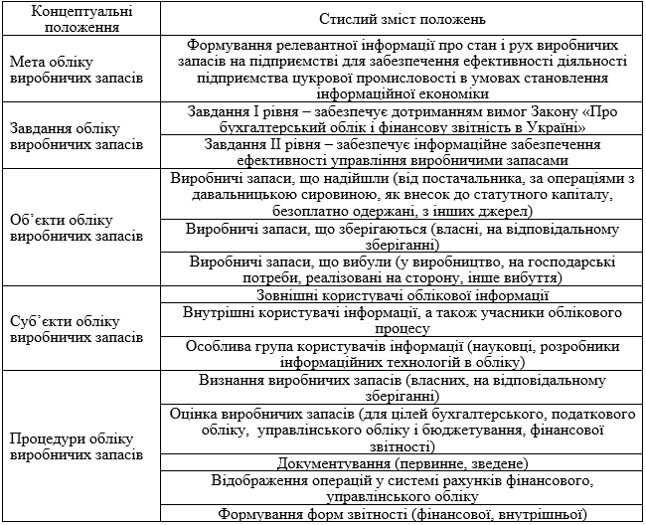
Джерело: узагальнено автором за [33]
Економічний механізм управління виробничими запасами є важливим процесом господарської діяльності, оскільки від того як буде вестись управління запасами, значною мірою залежать фінансові результати діяльності підприємства.
На первинній стадії облікового процесу виникає необхідність в організації:
- обліку номенклатури виробничих запасів;
- способу та техніці відродження облікових номенклатур;
- матеріальних носіїв облікових даних та інформації;
- використання та збереження носіїв облікової інформації.
Можна зробити висновок, що в своїх основних засадах політику управління запасами формують завдання управління запасами, що були розглянуті вище.
Ефективне управління запасами дозволяє знизити тривалість виробничого і операційного циклу та вивільнити з поточного господарського обороту частину фінансових коштів, вкладаючи їх в інші активи.

1.2. Законодавчо-нормативне забезпечення обліку і внутрішнього аудиту виробничих запасів

Виробничі запаси є невід’ємною складовою діяльності будь-якого підприємства та відіграють неабияку роль, зокрема, в економічних процесах, саме тому формування достовірної інформації має ключове значення у відображенні операцій з виробничими запасами у синтетичному, аналітичному обліку та у звітності.
Облік виробничих запасів на підприємстві займає одне із важливих місць, що визначають напрями розвитку суб’єкта господарювання. Вони визначають стратегічні можливості діяльності підприємства, а їх ефективне використання впливає на результати виробництва, тобто в кінцевому результаті – фінансовий результат, його здатність конкурувати з іншими товаровиробниками тощо.
Достовірність та своєчасність облікової інформації всього суб’єкта господарювання загалом та, в частині ефективності використання виробничих запасів зокрема, забезпечується нормативними документами з бухгалтерського обліку на різних рівнях управління, які узагальнено на рис. 1.6.

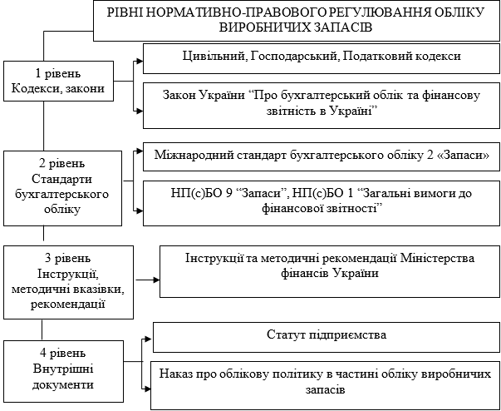
Рис. 1.6 Схема нормативно-правового регулювання бухгалтерського обліку виробничих запасів на підприємстві
Джерело: узагальнено автором за [16; 17; 18; 19; 5; 26; 29; 30; 32]

Відповідно до чинного законодавства держава регулює лише окремі аспекти обліку виробничих запасів, водночас залишаючи при цьому широке коло можливостей власникам суб’єктів бізнесу обирати окремі питання ведення обліку виробничих запасів відповідно до специфіки суб’єкта господарювання.
Для правильної організації обліку виробничих запасів в будь-якому підприємстві бухгалтер керується нормативною базою, тобто законами, положеннями, наказами, інструкціями, листами та іншими нормативними актами.
Нормативні джерела з обліку виробничих запасів:
1. Закон України «Про бухгалтерський облік і фінансову звітність в Україні» [30], який регулює здійснення бухгалтерського обліку на підприємствах України та порядок відображення активів та пасивів в обліку та звітності прикінцевих положеннях, визначає напрямки організації бухгалтерського обліку на підприємстві, зокрема підприємство самостійно може:
• визначати облікову політику;
• обирати форму бухгалтерського обліку як систему регістрів обліку, порядок і спосіб реєстрації інформації в них, враховуючи особливості діяльності;
• розробляти систему і форми внутрішньогосподарського (управлінського) обліку;
• затверджувати правила документообігу і технологію обробки облікової інформації, додаткову систему рахунків і регістрів аналітичного обліку.
2. НП(С)БО 9 «Запаси» [19] – визначає методологічні засади формування в бухгалтерському обліку інформації про виробничі запаси та їх розкриття у фінансовій звітності.
3. План рахунків бухгалтерського обліку активів, капіталу, зобов'язань і господарських операцій підприємств і організацій., згідно якого рахунки є важливим джерелом потрібної інформації для оперативного керівництва і контролю за станом і рухом засобів підприємства, наявністю і змінами джерел фінансування та їх результати [25].
Таким чином, опрацьована нормативно-правова база досить чітко відображає порядок організації обліку формування та реалізації запасів. Проте в умовах реформування нормативного законодавства, зокрема, із прийняттям Податкового кодексу, важливо враховувати нові аспекти нормативного законодавства і їх практичне значення для діяльності підприємств.

РОЗДІЛ 2. ОРГАНІЗАЦІЯ ОБЛІКОВО-ІНФОРМАЦІЙНОЇ СИСТЕМИ ТА ЇЇ МІСЦЕ В УПРАВЛІННІ ПІДПРИЄМСТВОМ

В умовах сьогодення ефективне управління суб’єктом бізнесу – це комплексне завдання , яке вимагає комплексної взаємодії різних ресурсів.
Водночас, сучасні тенденції розвитку економіки потребують впровадження інформаційних технологій в систему управління суб’єктом господарювання та підвищує його позицію на економічному ринку.
Інформація є невід’ємною складовою загальної системи управління суб’єктом бізнесу. Поділ економічної інформації на підприємстві узагальнено на рис. 2.1.

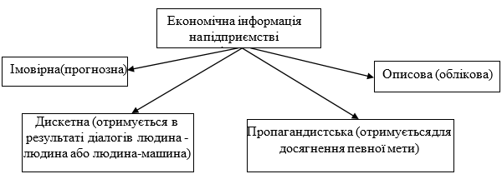

Рис. 2.1. Поділ економічної інформації на підприємстві
Джерело: узагальнено автором за [13]

Облікова інформація є центром економічної інформації, оскільки вона є точною, достовірною, оперативною ніж будь-яка інша. Саме облікова інформація показує взаємозв’язок суб’єкта господарювання із зовнішнім та внутрішнім середовищем, а також надає можливість розподіляти права виконавців та економічну ефективність.
Система управління суб’єктом господарювання передбачає координацію управлінської діяльності за певними функціями. Головною метою формування системи управління господарською діяльністю суб’єктів бізнесу полягає у підвищенні ефективності виробництва, рентабельності та результативності, які впивають зростання прибутку.
Водночас, під функцією управління спід розуміти відокремлений напрямок управлінської діяльності, що дає можливість здійснювати вплив на управлінські рішення. Функції управління узагальнено на рис. 2.2.

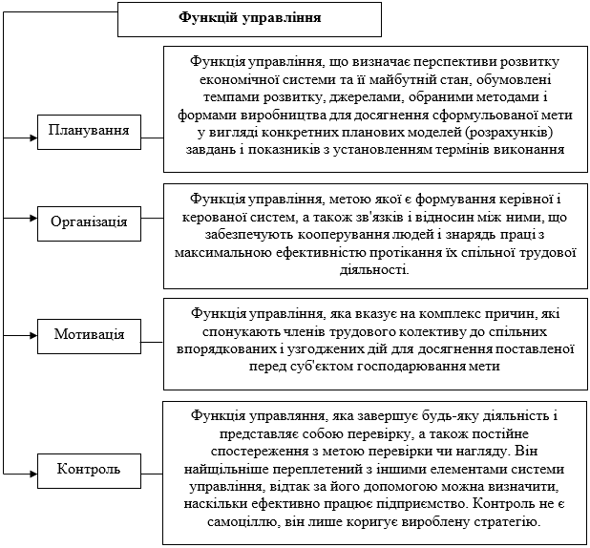
Рис. 2.2. Функції управління
Джерело: узагальнено автором за [21]

Прийняття управлінського рішення зовнішніми та внутрішніми користувачами – являє собою розробку, оцінка та вибір найоптимальнішого варіанту розвитку об’єкта дослідження, який підлягає оцінюванню користувачами на основі достовірних та своєчасних даних бухгалтерського обліку. Інформаційне забезпечення етапів прийняття управлінських рішень узагальнено на рис. 2.3.

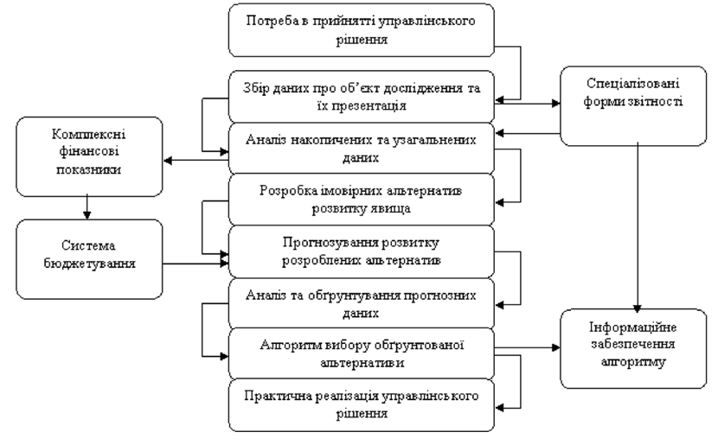

Рис. 2.3 Інформаційне забезпечення етапів прийняття управлінських рішень
Джерело: узагальнено автором за [12]
В умовах сьогодення значна частина економічного потоку на підприємствах формується на підставі даних бухгалтерської інформації, яка узагальнюється фахівцями з бухгалтерського, фінансового та управлінського обліку та продається до апарату управління суб’єктом господарювання з метою планування, використання та контролю за прийнятими рішеннями щодо використання матеріальних, трудових та фінансових ресурсів у процесі виробництва та реалізації готової продукції, робіт, послуг.
Сучасна інформаційна система – це набір процедур, таких як процес, збір і переробка інформації для підтримки планування, прийняття рішень, координації і контролю, а комунікаційна функція системи полягає у швидкому та надійному передаванні даних. Місце бухгалтерської фінансової звітності в системі інформаційного забезпечення обґрунтування і прийняття рішень узагальнено на рис. 2.4.

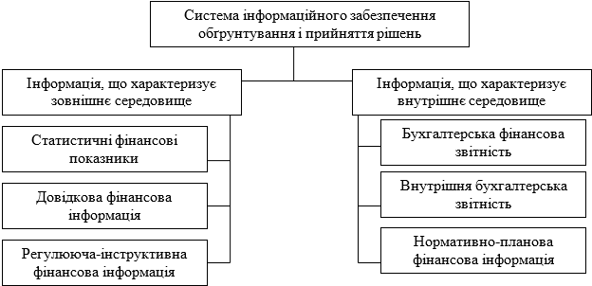

Рис. 2.4. Місце бухгалтерської фінансової звітності в системі інформаційного забезпечення обґрунтування і прийняття рішень
Джерело: узагальнено автором за [13]

В сучасних умовах ведення господарської діяльності посилюються вимоги щодо використання інформаційних ресурсів, які є ключовими факторами раціонального господарювання. Бухгалтерська інформація дозволяє раціонально використовувати ресурси для виробництва продукції шляхом впровадження інновацій та нових технологій.
Ключовою складовою інформаційної системи є система бухгалтерського обліку, яка відображає факти здійснення господарської діяльності суб’єктів бізнесу і узагальнює показники його фінансової діяльності, які використовують у своїй діяльності керівний склад суб’єкта господарювання з метою прийняття управлінських рішень та формування системи ефективного управління.
Ось чому значення та роль системи обліку як ключової системи інформаційного забезпечення в умовах сьогодення є особливо актуальною.

РОЗДІЛ 3. СУЧАСНИЙ СТАН УПРАВЛІНСЬКОГО ОБЛІКУ І ВНУТРІШНЬОГО АУДИТУ В ІНФОРМАЦІЙНОМУ ЗАБЕЗПЕЧЕННІ УПРАВЛІННІ ВИРОБНИЧИМИ ЗАПАСАМИ НА ПІДПРИЄМСТВІ

3.1. Система управлінського обліку виробничих запасів

В умовах сьогодення існування системи інформаційного забезпечення процесу прийняття управлінських рішень можливе при умові поєднання функцій планування, обліку, аналізу та контролю. Водночас, слід відмітити, що саме система управлінського обліку може забезпечити раціональне функціонування субєкта господарювання, оскільки забезпечує його достовірною, точною та своєчасною інформацією щодо результатів його господарської діяльності. Саме управлінська інформація дає можливість керівному складу субєкта бізнесу приймати ефективні управлінські рішення. Схему взаємодії облікової функції, управлінського обліку запасів з іншими функціями узагальнено на рис. 3.1.
Управління матеріальними запасами – забезпечити в потрібний момент потрібну кількість матеріалів для виробництва запланованої продукції. Від того, як буде вестись управління запасами, значною мірою залежать фінансові результати діяльності підприємства. Так, якщо підприємство має запаси менші ніж необхідно, то можливі зупинки виробництва, під час яких працівникам треба платити заробітну плату за простій, штрафи за невиконання договірних зобов’язань, зменшуються обсяги виробництва.
Ефективність управління виробничими запасами суттєво впливає на позитивний фінансовий результат господарської діяльності суб’єкта бізнесу, водночас обумовлюється впливом зовнішніх і внутрішніх факторів (рис. 3.2).

Облік та створення інформаційної бази прийняття управлінських рішень
Аналіз витрачання запасів та оцінка чинників, що їх формують
Обґрунтування розміру витрат запасів на плановий період
Визначення мінімального та максимального розміру витрат запасів при прогнозованій величині валового доходу та цільовому обсязі прибутку
Розрахунок прогнозної суми витрат запасів
Чи відповідає прогнозна величина заданим обмеженням?
Прийняття рішення про обсяг та рівень запасів
Пошук резервів зменшення витрат запасів до обсягів, які забезпечують отримання прибутку
Рис. 3.1 Схему взаємодії облікової функції, управлінського обліку запасів з іншими функціями
Джерело: узагальнено автором за [4]

Мета управління запасами – забезпечити в потрібний момент потрібну кількість матеріалів для виробництва запланованої продукції. Від того як буде вестись управління запасами, значною мірою залежать фінансові результати діяльності підприємства. Так, якщо підприємство має запаси менші ніж необхідно, то можливі зупинки виробництва, під час яких працівникам треба платити заробітну плату за простій, штрафи за невиконання договірних зобов’язань, зменшуються обсяги виробництва тощо.
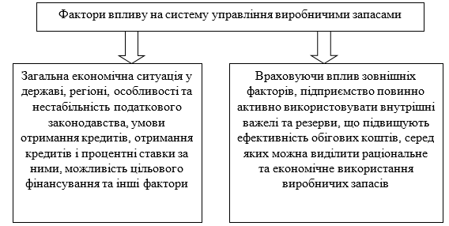
Рис. 3.2. Фактори, що впливають на систему управління виробничими запасами на підприємстві
Джерело: узагальнено автором за [6]
При запасах більших за необхідні в першу чергу відволікаються з обороту суми грошових коштів, які можуть бути вкладені в інші проекти. Отже, підприємство втрачає прибуток, який могло б отримати. Водночас, слід відмітити, що одним із ефективних засобів управління виробничими запасами є формування системи управлінського обліку, основною метою якого в частині виробничих запасів є їх раціональне використання в процесі виробництва.
Підприємство повинно завжди володіти достатньою кількістю виробничих запасів, яка б дозволяла виконувати договірні зобов’язання та замовлення точно в строк.
Важливо не тільки своєчасно придбати сировину, матеріали, комплектуючі вироби, інструменти в достатній кількості за прийнятними цінами. Необхідно їх доставити найбільш економічним видом транспорту, забезпечити збереженість, раціональність виробничого споживання, своєчасну доставку до місць використання, облік, утилізацію відходів. Звичайно ці завдання, на даному підприємстві, вирішуються на основі управління виробничими запасами.
Отже основними завданнями управлінського обліку виробничих запасів на підприємстві є:
- своєчасне отримання достовірної інформації про надходження та витрачання виробничих запасів;
- контроль та дотримання встановлених підприємством норм запасів, що забезпечує безперервний випуск продукції (здійснення робіт, надання послуг);
- оцінювання реальної вартості виробничих запасів на складі;
- проведення аналізу ефективності використання виробничих запасів;
- оптимізація обсягу закупівлі запасів;
- вибір методу оцінки при їх вибутті, найкращого для підприємства;
- аналітичний облік господарських операцій щодо надходження та використання виробничих запасів.
- вчасне складання та подання звітності з руху запасів.
Виробничі запаси вітчизняного підприємства постійно знаходяться в русі, їх склад, кількість і якість змінюється за короткий період. При цьому дуже важливим моментом управління виробничими запасами є раціональна організація їх переміщення.
Слід відмітити, що коли виробничі запаси потрапили безпосередньо у виробничий процес, вони переходять до категорії незавершеного виробництва, за згодом стають готовою продукцією.
Рух виробничих запасів відображається на рахунках бухгалтерського обліку, узагальнюється у відповідних регістрах обліку та внутрішній звітності підприємства. Саме облікова інформація є основою для формування раціональної системи управління виробничими запасами.
Порядок документального оформлення операцій з надходження виробничих запасів у вітчизняному підприємстві залежить від джерел надходження, способів доставки та місця прийняття продукції.
З метою управління виробничими запасами у вітчизняному підприємстві необхідно дотримуватися неспутаних вимог:
– збереження виробничих запасів здійснюється в складських приміщеннях, які мають відповідні особливості щодо їх зберігання;
– прийом і відпуск виробничих запасів визначається у кількісних вимірниках;
– укладання договорів з працівниками складу про матеріальну відповідальність;
– регулярно визначати спільно із іншими службами (відділами) підприємства відхилення фактичного витрачання запасів від встановлених норм;
– регулярно контролювати правильність ведення обліку запасів на складах, в цехах та в інших підрозділах;
– звіряти звіти підрозділів підприємства з даними обліку підприємства, а також з даними обліку на складі та в бухгалтерії.
Приймання виробничих запасів здійснюється відповідно до виробничої програми даного підприємства на основі укладених договорів з постачальниками. Постійний контроль процесу закупок і знання ситуації дозволить не тільки планувати витрати на придбання сировини та матеріалів у будь-який період часу, але й у випадку необхідності швидко
Відповідно до чинного законодавства аналітичний облік виробничих запасів ведеться за допомогою карток складського обліку на складах. Побудову синтетичного та аналітичного обліку виробничих запасів представлено на рис. 3.3.
Система аналітичних рахунків узагальнює і водночас деталізує господарські операції за їх змістом, а також натуральних чи трудових вимірниках, а в синтетичному – в єдиному грошовому вимірнику.

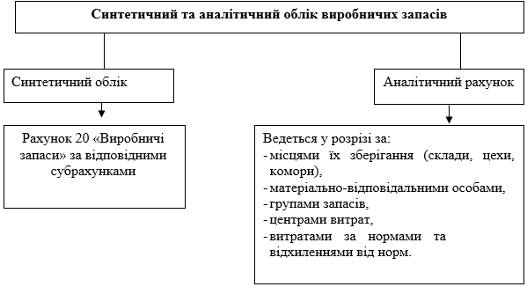
Рис. 3.3. Побудова синтетичного та аналітичного обліку виробничих запасів
Джерело: узагальнено автором за [25]
Кореспонденція рахунків з обліку виробничих запасів узагальнено в табл. 3.1.
Таблиця 3.1
Кореспонденція рахунків з обліку виробничих запасів
№ з/п | Зміст господарських операцій | Кореспондуючі рахунки |  | Сума, грн.
 |  | Дебет | Кредит
1 | 2 | 3 | 4 | 5
1. | Оприбуткування вартості запасів, що надійшли від постачальників по акцептованих рахунках:  - на суму податку на додану вартість | 20  64 | 63  63 | 2400  480
2. | Оприбуткування виробничих запасів, вартість яких сплачена із підзвітних сум:  - на суму ПДВ | 20  64 | 372  372 | 1800  360
3. | Оприбуткування виробничих запасів, одержаних при ліквідації основних засобів | 20 | 746 | 500
4. | Безоплатно отримані запаси | 20 | 718 | 350
5. | Оприбуткування запасів по ціні можливого використання від списання малоцінних та швидкозношуваних предметів | 20 | 719 | 54
6. | Внутрішнє переміщення виробничих запасів | 20 | 20 | 1200
7. | Відпуск виробничих запасів на поточний ремонт основних засобів | 23 | 20 | 2200

Продовження табл. 3.1

1 | 2 | 3 | 4 | 5
8. | Відпуск виробничих запасів на капітальний ремонт основних засобів | 23, 91, 92 | 20 | 700
9. | Відпуск на сторону виробничих запасів за фактичною собівартістю | 943 | 20 | 1750
10. | Передача виробничих запасів безоплатно іншим підприємствам | 949 | 20 | 500
11. | Передача запасів як внесок до статутного капіталу інших підприємств:  - балансова вартість переданих запасів  - різниця між балансовою вартістю і справедливою вартістю | 14  14 | 20  746 | 1550  50
12. | Списання виробничих запасів на виробництво продукції, роботи і послуги ремонтних майстерень, загальновиробничі, загальногосподарські витрати та на усунення допущеного браку | 23, 24, 91, 92 | 20 | 2600
13. | Списання виробничих запасів на невиробничі господарства | 949 | 20 | 310
14. | Списання виробничих запасів на витрати, за рахунок майбутніх витрат або цільового фінансування | 39, 48 | 20 | 280
15. | Списання корми на годівлю тварин | 232 | 208 | 400
16 | Списано насіння на посів | 231 | 208 | 650

Джерело: розроблено автором

Суб’єкт бізнесу відкриває аналітичні рахунки в залежності від потреби в їх кількості, які необхідні для управління виробництвом.
Забезпеченням підприємства виробничими запасами займається відділ постачання та збуту. Тому, всі запаси поступають через працівників даного відділу, яким бухгалтерія видає довіреність за підписами головного бухгалтера та директора підприємства для отримання цінностей. Порядок приймання виробничих запасів відображено на рис. 3.3.

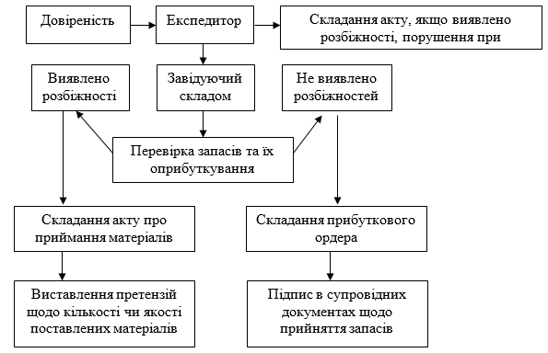
Рис. 3.3. Порядок приймання і оприбуткування запасів на підприємстві
Джерело: узагальнено автором за [1]

Отже, оперативне управління виробничою діяльністю вимагає формування належної інформації, проведення її своєчасного аналізу та відповідно прийняття на цій основі своєчасних та правильних рішень щодо ефективності використання виробничих запасів.
На нашу думку, найбільш раціональні і ефективні управлінські рішення приймаються на рівні тісного взаємозв’язку управлінського та фінансового обліку.
В умовах сьогодення управлінський облік має на меті забезпечувати не тільки оперативну інформацію щодо наявності виробничих запасів на певну дату, але й відповідності цієї наявності визначеній потребі в них.

3.2. Система внутрішнього аудиту виробничих запасів на підприємстві

Внутрішній аудит є системою спостереження і перевірки роботи суб’єкта господарювання з метою визначення ефективності прийняття управлінських рішень та виявлення проблем з метою своєчасного інформування керівного складу підприємства з метою усунення причини їх виникнення.
Відповідно до вимог чинного законодавства суб’єктів внутрішнього аудиту щодо забезпечення формування виробничих запасів можна структурувати наступним чином (рис. 3.4).

Суб’єкти внутрішнього аудиту
Керівник підприємства
Головний бухгалтер
Аналіз ефективності використання виробничих запасів та вплив на фінансовий стан підприємства
Аудит за обліковим забезпеченням інформації щодо формування виробничих запасів
Реалізація контрольних функцій за всіма підконтрольними об’єктами
Реалізація суб’єктами аудиту заходів щодо дотримання порядку формування виробничих запасів
Виявлення та усунення порушень, удосконалення системи управління в цілому
Наступний аудит щодо локалізації виявлених порушень і недоліків
Зворотний зв’язок між суб’єктами організації та здійснення аудиту
Рис. 3.4 Завдання суб’єктів внутрішнього аудиту за формуванням виробничих запасів
Джерело: узагальнено автором за [5]

До суб’єктів аудиту виробничих запасів можна віднести керівництво або адміністрації, працівників бухгалтерії, у т.ч. головного бухгалтера, начальника виробничого відділу, начальники відділів постачання та збуту. Функції внутрішнього аудиту покладені на головного бухгалтера.
В умовах сьогодення найбільш істотними завданнями внутрішнього аудиту виробничих запасів є такі:
- аудит обґрунтованості відпуску матеріалів відповідно до встановлених лімітів;
- перевірка ефективності використання активів структурними підрозділами підприємства;
- встановлення матеріально-відповідальних осіб, які мають право розпоряджатися відпуском матеріалів;
На наш погляд, аудит, здійснюваний на підприємстві має охоплювати всі етапи руху виробничих запасів – від їх надходження, формування і використання у виробничому процесі.
Зокрема, аудит за використанням виробничих запасів в процесі виробництва доцільно здійснювати по таких напрямках:
- аудит документального оформлення відпуску виробничих запасів;
- перевірка відповідності випуску матеріалів фактично, які були випущені на виробництво у відповідності до встановленого ліміту;
- аудит відповідності витрачання матеріалів затвердженим нормам і нормативам;
- аудит за відходами і поверненням невикористаних матеріалів;
- аудит правильності віднесення матеріальних витрат на собівартість продукції.
Основною метою аудиту виробничих запасів є виявлення відхилень фактичного стану об’єкта бізнесу від планових характеристик, відповідно до яких повинна відображатися інформація щодо наявності та використання виробничих запасів у фінансових звітах, відповідно до методики бухгалтерського обліку суб’єкта господарювання, га підставі яких приймаються раціональні управлінські рішення.
Відповідно до вимог чинного законодавства основними джерелами інформації для здійснення аудиту виробничих запасів є група первинних документів, які узагальнено в табл. 3.2.
Таблиця 3.2
Джерела інформації для внутрішнього аудит виробничих запасів на підприємстві
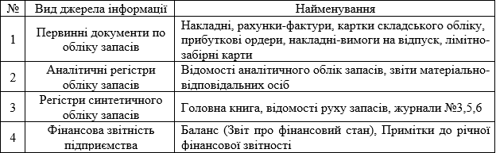
Джерело: узагальнено автором [9]

З метою здійснення ефективної організації внутрішнього аудиту виробничих запасів слід дотримуватися відповідних етапів, які узагальнено на рис. 3.5.

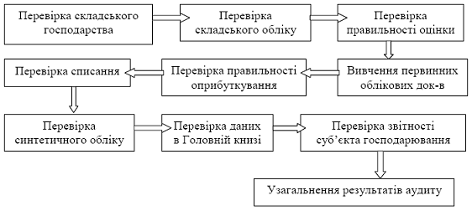
Рис. 3.5. Алгоритм проведення аудиту виробничих запасів на підприємстві
Джерело: узагальнено автором за джерелом [15]
В умовах сьогодення особливої актуальності набуває питання нормативного регулювання внутрішнього аудиту виробничих запасів для можливості забезпечення здійснення контролю за операціями з виробничими запасами. З метою чіткого розуміння складових нормативного забезпечення внутрішнього аудиту виробничих запасів та визначення їх місця в діяльності суб’єкта бізнесу розробимо модель внутрішнього аудиту операцій з виробничими запасами (табл. 3.3).
Таблиця 3.3
Модель внутрішнього аудиту виробничих запасів в умовах логістичного підходу до їх управління
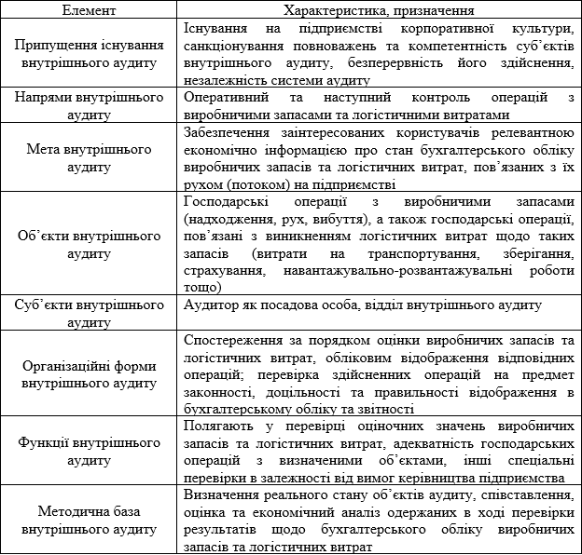
Джерело: узагальнено автором за [15]
Розроблена модель є основою для розробки методики внутрішнього аудиту виробничих запасів, яка має бути закріплена в нормативних документах прядку здійснення внутрішнього аудиту на підприємстві.
Виходячи з розробленої моделі внутрішнього аудиту виробних запасів доцільно виділити три рівні системи нормативного забезпечення процесу аудиту, які узагальнено на рис. 3.6.

Визначає: місце внутрішнього аудиту в системі управління суб’єктом господарювання; взаємозв’язок з іншими структурними підрозділами; управління внутрішнім аудитом; організацію аудиторської діляьності; підпорядкованість
Організація внутрішнього аудиту (ВА)
Відділ внутрішнього аудиту
Посада аудитора
Функції аудиту розподілені між персоналом
Система регулювання
Організаційний рівень
Організаційний рівень
Штатний розпис
Положення про службу внутрішнього аудиту
Кадровий рівень
Організаційний рівень
Посадова інструкція аудитора
Функції аудиту в посадових інструкція
Визначає: кваліфікаційну відповідність аудиторів; права та обов’язки
Методичний рівень
Організаційний рівень
Методичні рекомендації з аудиту виробничих запасів та логістичних витрат
Визначає: контрольні дії, робочі документи; аналітичні процедури; результативні документи
обсяги роботи та ін.
Рис. 3.6. Трирівнева система нормативного регулювання внутрішнього аудиту виробничих запасів
Джерело: узагальнено автором за [24]

Водночас, доцільно також виділити функції внутрішнього аудиту, які слід розподілити між персоналом (суб’єктами аудиту – працівниками служби внутрішнього аудиту). Це реалізовується шляхом розробки Положення про службу внутрішнього аудиту, яка передбачає перелік всіх функцій системи аудиту та їх розмежування між суб’єктами аудиту та містить наступі положення:
- місце та роль внутрішнього аудиту в загальній системі управління суб’єктом бізнесу;
- безпосереднє управління системою внутрішнього аудиту;
- організацію аудиторської діяльності;
- підпорядкованість та інші питання, що дозволяє розподілити аудиторські процедури, які реалізують функції аудиту, між відповідальними за проведення та результат аудиту особами.
Таким чином, розроблена нами модель внутрішнього аудиту виробничих запасів, яка передбачає формування трирівневої системи нормативного регулювання внутрішнього аудиту виробничих запасів, яка дасть можливість удосконалити нормативне регулювання внутрішнього аудиту виробничих запасів та якісно організовувати діяльність субєкта бізнесу та його взаємозв’язок зі всіма структурними підрозділами.

3.4. Зарубіжний і вітчизняний досвід та наукові дослідження в сфері обліку і внутрішнього аудиту виробничих запасів

Реформування економічних відносин в нашій державі потребує дедалі нових вимог до бухгалтерського обліку, як до основного засобу контролю за веденням господарської діяльності підприємств. Тому удосконалення бухгалтерського обліку пов’язане з вирішенням актуальних завдань в економіці України: збільшення обсягу виробництва продукції (робіт, послуг), зниження собівартості продукції.
Вирішення цих завдань можливо при забезпеченні підприємств необхідними матеріальними цінностями, без яких неможливий виробничий процес. Тема запасів в управлінні виробничим процесом розглядається багатьма вітчизняними та зарубіжними вченими, які визначають, що ефективна система управління запасами є невід'ємною частиною функціонування підприємства.
Заблоцька О.М. в своїх дослідженнях визначає наступні основні завдання обліку та контролю виробничих запасів, які узагальнено на рис. 3.8 [9].

Забезпечення своєчасного документального оформлення руху запасів
Контроль за повним і своєчасним оприбуткуванням виробничих запасів та їх збереження у місяцях зберігання та на всіх стадіях обробки
Забезпечення відповідальності складських запасів нормативам
Достовірна оцінка виробничих запасів
Розрахунок фактичної собівартості матеріалів та їх залишків
Відображення операцій з оприбуткування та витрачання запасів у системі бухгалтерського обліку
Основні завдання обліку та контролю виробничих запасів
Рис. 3.7 Основні завдання обліку та контролю виробничих запасів
Джерело: узагальнено автором за [9]

На думку Заблоцької О.М. необхідно щоб на підприємстві постійно знаходився великий запас сировини та інших виробничих запасів, ніж той, який споживається протягом певного періоду [9].
Автор в своїх дослідженнях наводять наступну класифікацію запасів, яку узагальнено на рис. 3.8.
ВИРОБНИЧІ ЗАПАСИ
За видами придбання
– виготовлення власними силами;
– придбані за готівкові кошти;
– придбані через підзвітну особу;
– одержані за бартером.
– складські запаси;
– запаси в дорозі;
– запаси в незавершеному виробництві.
За місцем знаходження
За рівнем нормування на підприємстві
– нормативні;
– понаднормативні.
За наявністю на початок і кінець звітного періоду
– початкові;
– кінцеві.
За відношенням до балансу
– балансові;
– позабалансові.
За ступенем події
– ліквідні (високоліквідні, середньоліквідні, мало ліквідні);
– неліквідні.
За ступенем ліквідності
– первинні;
– вторинні.
За обсягом
– необмежені;
– обмежені.
За складом та структурою
– виробничі запаси;
– запаси невиробничі.

Рис. 3.8. Класифікація виробничих запасів
Джерело: узагальнено автором за [9]

Грачова Р. в своїй науковій статті зазначає, що особливу увагу при управлінні та контролі за рухом виробничих запасів бухгалтеру слід звертати не лише на вартість спожитих виробничих запасів, а й на кількість використаної сировини, оскільки зростання споживання виробничих запасів може відбутися і при незмінному обсязі виробництва продукції, враховуючи вплив зростання цін на сировину і т. ін. [5].
Котляров Є. наголошує, що організація обліку виробничих запасів передбачає координацію та управління на всіх стадіях їх «життєвого циклу»: приймання запасів від постачальника чи транспортної організації, оприбуткування, зберігання, відпуск у виробництво. Підприємству необхідно: встановити коло осіб, відповідальних за приймання та відпуск запасів, за правильне і своєчасне оформлення цих операцій; укласти з цими особами в установленому порядку письмові договори про матеріальну відповідальність; визначити перелік посадових осіб, яким надано право підписувати документи на отримання й відпуск запасів , а також видавати дозволи на вивезення матеріальних цінностей за межі підприємства [11].
Пеняк Ю. С., Бєляєва Л. А., Рудь О.О. в своїх дослідженнях пропонує використовувати модель обліку виробничих запасів, яка допоможе покращити систему управління запасами на підприємстві та удосконалювати механізм оптимізації обсягу виробничих запасів з урахуванням обсягу виробництва та збуту продукції, оскільки саме збут формує інформацію для прийняття управлінських рішень щодо конкретних обсягів інвестицій для конкретного структурного елементу запасів [22].
Бірюк О.Г. зосереджує свою увагу на порядку складання та відображення інформації щодо виробничих запасів в наказі про облікову політику. Автором визначено, що підвищення рівня організації і методики обліку виробничих запасів можливе при вдосконалені організаційної частини наказу про облікову політику [2].
Очеретько Л.М. та Романова Ю.Ю. свої дослідження зосереджує на проблемах обліку виробничих запасах в металургійних підприємствах шляхом забезпечення своєчасного документального оформлення руху виробничих запасів, контроль за оприбуткування виробничих запасів, достовірної оцінки виробничих запасів та розрахунок собівартості витрачених матеріалів [20].
Макаренко А.П та Ярданова Т.Г. присвятили свої дослідження розробці програми аудиту виробничих запасів та розробці робочих документів аудитора. На думку авторів, розроблена програма дає змогу охопити всі аспекти обліку виробничих запасів, вчасно виявити порушення, провести якісний аудит та надати рекомендації щодо методики обліку виробничих запасів [15].
Гамова О.В., Феофанов Л. К. та Ракитянська Ю. В. в своїх дослідженнях запропонували алгоритм формування аналітичного обліку за додатковими властивостями виробничих запасів на складах промислових підприємств [4].
На думку автора запропоновані пропозиції дадуть можливість отримати більше необхідної інформації при умові використання меншої кількості документів, що впливає на підвищення їх аналітичності [4]
Аналіз наукових досліджень з питань організації обліку та аудиту виробничих запасів дає підстави констатувати, що розглянуті питання є актуальними та потребують подальшого вирішення як на законодавчому рівні, так і на рівні суб’єктів господарювання.
ВИСНОВКИ

Для ефективного обліку запасів, а також для ефективної роботи підприємства необхідно вибрати найбільш правильний метод оцінки запасів, в залежності від напрямку діяльності підприємства, так як від правильності розрахунку оцінки запасів буде залежати подальша робота підприємства.
Аналіз практики діяльності українських організацій дає підстави констатувати, що відсутність необхідного обліково-аналітичного забезпечення призводить до того, що організації або формують фінансові результати недостовірно, або ставляться до формування її елементів формально. Своєю чергою, через це організаціям складно орієнтуватися у подальшому розвитку, знижується їх конкурентоспроможність і стійкість, що зрештою може призвести до фінансової неспроможності та банкрутства.
Вивчення нормативної бази предмету дослідження показало, що здійснення бухгалтерського обліку виробничих запасів регулюється цілою низкою законодавчих документів та підзаконних актів, але це не дає гарантії, що облік здійснюється належним чином і без виникнення суперечливих моментів.
Основними завданнями обліку, аналізу та аудиту виробничих запасів, відповідно до вимог чинного законодавства є: документальне оформлення руху запасів; контроль за оприбуткуванням товарно-матеріальних цінностей, контроль за їх зберіганням і використання у виробничому процесі; достовірне оцінювання виробничих запасів; розрахунок фактичної собівартості витрачених матеріалів; здійснення аналітичних розрахунків; відображення господарських операцій з виробничими запасами на рахунках бухгалтерського обліку та у системі фінансової та статистичної звітності.
Розглянувши праці науковців, дійшли висновку, що тема формування і використання виробничих запасів підприємства є дуже актуальною, так як викликає у вчених дискусійні питання. Зокрема, особлива увага приділяється розгляду забезпечення своєчасного і правильного оформлення документами надходження і вибуття цінностей, контролю за збереженням і раціональним їх використанням, надходженням достовірної інформації для прийняття правильних управлінських рішень
Саме облікова інформація, яка вчасно надходить до управлінського персоналу, дозволяє проводити чіткі розрахунки та приймати злагоджені управлінські рішення щодо виробничих запасів. Інформація щодо обліку запасів є необхідною складовою інформаційного блоку будь-якого суб’єкту господарювання. Облік запасів є одним з основних ділянок бухгалтерського обліку на підприємствах та в організаціях. Від постановки обліку запасів багато в чому залежить вірогідність основних якісних показників їх роботи - собівартості й прибутку, оскільки в їх складі як правило найбільшу питому вагу займають матеріальні витрати.
Процес організації управлінського обліку повинний бути поступовим, взаємозалежним і обґрунтованим. Для досягнення поставлених цілей необхідно враховувати загальні напрямки розвитку, а також дійсний стан фінансового обліку, аналізу, планування і контролю на підприємстві. Крім того, слід брати до уваги, що система управлінського обліку на кожному підприємстві унікальна, оскільки враховує специфіку його діяльності.
Таким чином, розроблена нами модель внутрішнього аудиту виробничих запасів, яка передбачає формування трирівневої системи нормативного регулювання внутрішнього аудиту виробничих запасів, яка дасть можливість удосконалити нормативне регулювання внутрішнього аудиту виробничих запасів та якісно організовувати діяльність субєкта бізнесу та його взаємозв’язок зі всіма структурними підрозділами.

СПИСОК ВИКОРИСТАНИХ ДЖЕРЕЛ

- Афанас’єва І.І. Облік та контроль виробничих запасів URL: http:www//nbuv.gov.ua.
- Бірюк О.Г. Формування облікової політики щодо виробничих запасів. URL: https://magazine.faaf.org.ua/formuvannya-oblikovoi-politiki-schodo-virobnichih-zapasiv.html
- Бойчук А. А. Оцінка і облік запасів підприємства при їх надходженні при сучасному розвитку бухгалтерського обліку. Розвиток науки про бухгалтерський облік. Збірник тез та текстів виступів на науковій міжнародній конференції. 2006. № 1. 252 с.
- Гамова О. В., Феофанов Л. К., Ракитянська Ю. В. Шляхи вдосконалення обліку та аудиту виробничих запасів на складах ПРАТ "ДНІПРОСПЕЦСТАЛЬ". URL: http://www.investplan.com.ua/pdf/3_2020/12.pdf
- Грачова Р. Запаси. Нова бухгалтерія. Спеціальний додаток до тижневика Д-т К-т, 2001. 146c.
- Данілочкіна О. В. Актуальні проблеми організації і ведення обліку виробничих запасів підприємствами України URL: http://archive.nbuv.gov.ua/portal/soc_gum/evu/2012_18_1/Danilochkina-Golod.pdf.
- Демченко Т.А. Оборотні активи та їх відображення в бухгалтерському обліку і фінансовій звітності. Актуальні проблеми економіки. 2007. №9(75). С. 179-184.
- Добрянська М.В. Аналіз запасів виробничих підприємств і вироблення пропозицій щодо їх ефективного використання в ринкових умовах. Науковий вісник НЛТУ України. 2012. Вип. 22.7. С.175-180.
- Заблоцька О.М. Удосконалення аналізу ефективності використання виробничих запасів. Обліково-аналітичне забезпечення в системі фінансово-економічної інформації: Збірник матеріалів всеукраїнської науково-практичної конференції. Миколаїв: НУК. 2009. С. 113-115
- Каменська Т. Роль внутрішнього аудиту в системі внутрішнього контролю. Бухгалтерський облік і аудит. 2010. №9. С.43-46
- Котляров Є., Корнілова В. Облік сировини і основних матеріалів на промислових підприємствах. Бухгалтерія. 2008. №38. С. 59-65
- Кудіна О. М. Процесно-орієнтована система управлінського обліку виробничих запасів промислового підприємства URL: http://www.economy.nayka.com.ua/?op=1&z=3829
- Кусторовська О.О., Юрків О.В., Яськевич Н.В. Роль облікової інформації в управлінні підприємством. URL: https://core.ac.uk/download/161260352.pdf
- Кухарський М. До питання обліку виробничих запасів і продукції сількогосподарського виробництва в сільськогосподарських підприємствах. Бухгалтерія в сільському господарстві. 2005. № 8. с. 6 – 8.
- Макаренко А.П., Ярданова Т.Г. Розробка програми аудиту виробничих запасів. URL: https://www.pdau.edu.ua/sites/default/files/nppdaa/11/7.pdf
- Методичні рекомендацій щодо облікової політики підприємства Наказ Міністерства фінансів України від 27 червня 2013 р. № 635 URL: http://search.ligazakon.ua/l_doc2.nsf/link1/MF13052.html
- МСФО 2. Запаси (IAS 2. Inventories). URL: http:// onoufriev.narod.ru/msfo/ias02.htm.
- Національне положення (стандарт) бухгалтерського обліку 1 "Загальні вимоги до фінансової звітності" Наказ Мінфіну від 07.02.2013 р. №73: URL: http://zakon4.rada.gov.ua/laws/show/z0336.
- Національне положення (стандарт) бухгалтерського обліку 9 «Запаси»: наказ М-ва фінансів України від 20.10.99 р. № 246. URL: http:www//zakon.rada.gov.ua.
- Очеретько Л. М., Романова Ю. Ю. Проблеми та удосконалення організації обліку виробничих запасів. URL: http://www.economy.nayka.com.ua/pdf/11_2019/50.pdf
- Пельтек Л. В. Методологічні аспекти формування системи управління оборотними активами підприємства. Вісник Запорізького національного університету. 2010. №1(5). С. 43–48.
- Пеняк Ю.С., Бєляєва Л. А., Рудь О.О. Обліково-аналітичне забезпечення управління виробничими запасами. URL: https://reicst.com.ua/pmt/article/view/2022-5-09-01/2022-5-09-01
- Петькун С. М. Види та значення інформації в управлінні підприємством. http://nbuv.gov.ua/UJRN/ecmebi_2017_1_8
- Піняга Н.О. Забезпеченість виробничими ресурсами сільськогосподарських підприємств. Сталий розвиток економіки. №2(12). 2012. С.272-272
- План рахунків бухгалтерського обліку та Інструкція по його застосуванню, затверджений наказом Міністерства фінансів України № 291 від 30 листопада 1999 р. URL: http:www // zakon.rada.gov.ua.
- Податковий кодекс України Кодекс України від 02.12.2010 № 2755-VI. URL: http://zakon2.rada.gov.ua/laws/show/2755-17/ed20120601
- Подорожна А. Облік виробничих запасів за національними і міжнародними стандартами та методичними рекомендаціями URL: http://conf-cv.at.ua/forum/106-1067-1.
- Приймак О. Ю. Методичні процедури управлінського обліку виробничих запасів в управлінні підприємством. URL: http://www.rusnauka.com/17_SSN_2007/Economics/22259.doc.htm
- Про аудит фінансової звітності та аудиторську діяльність: Закон від 21 грудня 2017 року № 2258-VIII URL: https://zakon.rada.gov.ua/laws/show/2258-19.
- Про бухгалтерський облік та фінансову звітність в Україні: Закон України від 16 лип. 1999 р. № 996. URL: http:www//zakon.rada.gov.ua.
- Про внесення доповнень до Методичних рекомендацій з планування обліку і калькулювання собівартості продукції (робіт, послуг) сільськогосподарських підприємств: Наказ Міністерства аграрної політики України від 31.10.20005 р. № 589 URL: http:www // zakon.rada.gov.ua.
- Про затвердження Положення про інвентаризацію активів та зобов'язань Мінфін України; Наказ, Положення від 02.09.2014 № 879 URL: http://zakon4.rada.gov.ua/laws/show/z1365-14
- Скригун Н, Цимбалюк Л. Оптимізація виробничих запасів як один з напрямків управління витратами. Економіка підприємств. 2003. №2. С.39-41.
- Томчук О. Аналіз ефективного використання виробничих запасів підприємств. URL: http://sophus.at.ua/publ/2013_04_18_19_kampodilsk/sekcija_3_2013_04_18_19/analiz_efektivnogo_vikoristannja_virobnichikh_zapasiv_pidpriemstv/23-1-0-517
- Чабанюк О.А. облік і аналіз виробничих запасів підприємств цукрової промисловості автореферат дисертації на здобуття наукового ступеня кандидата економічних наук спеціальність 08.00.09 Бухгалтерський облік, аналіз та аудит (за видами економічної діяльності). Київський національний економічний університет імені Вадима Гетьмана. с. 21

ДОДАТКИ

